
2026
MANUEL MACIAS MICHEL NICOLAS RONCHEL DIAZ-LEANTE
PATG – 4º TIG - UPM
1-3-2026
Kilómetro 0
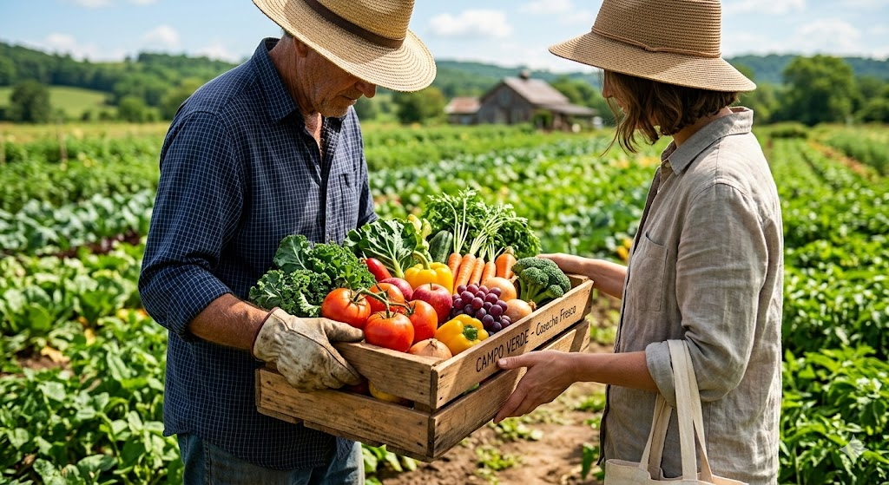

Tabla de contenido

IDEA DE LA APLICACIÓN 2
LOS DATOS A UTILIZAR 3
DISEÑO CONCEPTUAL 4
PROTOTIPADO RÁPIDO Y EVALUACIÓN 4
DESARROLLO DE LA APLICACIÓN 4
DESPLIEGUE Y ENTREGA 6
PLANIFICACIÓN 6
BIBLIOGRAFÍA Y RECURSOS 7

IDEA DE LA APLICACIÓN
En los últimos años, el sector primario en España atraviesa una situación social y económica compleja, la despoblación rural, el envejecimiento de agricultores y ganaderos, la baja rentabilidad de muchas explotaciones y la creciente dependencia de intermediarios han generado un modelo en el que el productor percibe precios cada vez más ajustados. Esta desconexión con el origen del producto y el cliente no solo tiene implicaciones económicas sino también sociales, como la perdida del tejido rural o el cierre de pequeñas explotaciones familiares.
“Kilómetro 0” surge con el objetivo de conectar empresarios del sector primario como ganaderos y agricultores con clientes, y evitar que el producto deba tener mucho desplazamiento.
Por ejemplo, actualmente para comprar fruta o verdura hay que ir al supermercado o a un mercado municipal, es decir, el género primero ha tenido que ir desde el sitio dónde ha sido producido a un mercado mayorista, del mercado mayorista al supermercado o mercado, y ya por último llega al cliente final.
La idea de la aplicación “Kilómetro 0”, no nace como una única alternativa nueva para el productor, sino como un añadido más para darle salida a su género de una manera sencilla y conectar sencillamente con los clientes.
Este proceso hace que no siempre sea el género más fresco, aparte de tener su respectivo aumento de coste para el cliente, por eso nacemos con la idea de rebajar el coste al cliente y aumentar las ganancias al agricultor.
Además, en los últimos años han aparecido noticias que evidencian la problemática estructural del sector primario, agricultores que se ven obligados a vender sus productos a precios bajos, mientras que el consumidor no para de ver como el precio de la compra cada vez aumenta más.
Estas situaciones ponen en manifiesto dos problemas principales:
La alta dependencia de terceros para la comercialización y la desconexión entre productor y consumidor.

LOS DATOS A UTILIZAR
Los datos a utilizar van a ser para preparar el visualizador interactivo, en los que el productor va a poder añadir manualmente la localización de su punto de venta y los clientes van a poder visualizar un mapa con la localización de los puntos de venta
Para el mapa base se usara baseMap de OpenStreetMap, el mapa al ser interactivo, es decir los productores a través de un form añadirán la información de su punto de venta a través de un form, que guardará su longitud y latitud que se añadirán al mapa de manera automática con la información necesaria, y mostrando con un popup el nombre del sitio, valoración, productos que vende.
Para desarrollar el mapa utilizaremos la librería de leaflet.
Para verificar que los productores son reales, se les pedirá la información necesaria que será validad manualmente por un administrador, esta información como recoge la Ley General de Protección de Datos podemos pedir la información mínima necesaria, esta información será borrada una vez sea verificada, para ello se pedirá a los productores: DNI, documento que acredite la actividad y referencia catastral, una vez verificado estos datos el productor recibirá un cambio de estado de “unverified” a “verified”, que será el atributo que confirme su estado.
Luego a la hora de registrarse tanto clientes como productores se le pedirá:
Nombre: Para saber la identidad del usuario.
Edad: Para saber si es o no mayor de edad.
Localidad: Para poder codificar luego un filtro por distancia.
Email: Para poder realizar funciones como recuperar contraseña o recibir información.
número de teléfono (opcional).

DISEÑO CONCEPTUAL
La pagina web iniciará con una landing page con información nuestra, contexto de la aplicación, apartado de faq, enlace a nuestras redes sociales y los botones de inicio de sesión y registro.
El registro será el mismo para ambos, clientes y productores, pero en el form se realizará una selección de rol, dependiendo del rol se accederá a una página web u otra, la parte cliente entrará en su cuenta y verá un barra de búsqueda donde podrá filtrar por producto, nombre productor o localización, una vez buscado lo que desea, se le abrirá un mapa con los filtros que ha seleccionado activos. En esa página el cliente podrá ver también un botón que le lleve a su carrito, el botón de log out y el botón ver su perfil. El cliente también podrá observar su historial de compras y guardar en favoritos los productos que más le interesen.
Los productores al crearse una cuenta verán un form al registrarse para que nosotros podamos verificar que es un productor de verdad. En él se le pedirán los datos anteriormente mencionados y una vez hayan sido verificados, se le dará acceso a su perfil para que pueda añadir la información de venta, punto de venta, producto vendido, día de recogida.
Los productos se venderán en packs por kilogramos, para facilitar la recogida y la logística tanto al vendedor como al productor, esta transacción será definida siguiendo el flujo definido: El cliente escoge el pack, una vez seleccionado y finalizada la transacción se le dará un id único a esa transacción y se definirá con un código qr que tendrá que escanear el día de recogida el productor y le enseñará toda la información de la transacción, nombre del cliente, pack seleccionado y precio.
El visor que verá el cliente tendrá chinchetas en los que podrá clickar y le saldrá la información del productor, producto y dirección, un enlace al perfil del productor y precio del pack.

PROTOTIPADO RÁPIDO Y EVALUACIÓN

DESARROLLO DE LA APLICACIÓN
El desarrollo de “Kilometro 0” se fundamenta en un stack moderno y escalable para poder cumplir con las exigencias de una plataforma moderna que tenga un visualizador de datos geográficos.
Para la gestión de datos, se ha seleccionado usar una base de datos PostgreSQL, esta decisión se debe a su capacidad de incorporar la extensión de PostGIS de una manera sencilla.
El diagrama UML será el siguiente, aunque puede recibir modificaciones en un futuro:

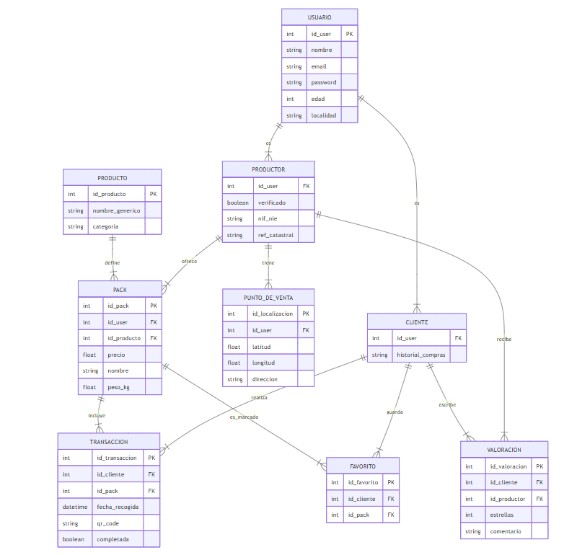

Para desarrollar el front-end y el back-end utilizaremos el framework node.js, utilizando Express, ya que permite una gran versatilidad para el desarrollo de páginas web.
Se usarán las siguientes librerías:
express: Framework base para la creación de APIs y manejo de peticiones HTTP.
jsonwebtoken: Utilizado para la creación de tokens de seguridad que mantiene la sesión activa del usuario de manera cifrada

cookie-parser: Permite al servidor manejar y almacenar la información de la sesión generada por jsonwebtoken.
Bcrypt: implementa funciones para hashear contraseñas y cifrarlas para aumentar la seguridad y no guardarlas en texto plano.
Crypto: librería que permite la generación de identificadores únicos
Para los visualizadores se usará la librería de leaflet que permite integragar mapas interactivos de una manera eficiente y para el diseño de la página web se usará Bootstrap.

DESPLIEGUE Y ENTREGA
El despliegue de la app se llevará a cabo utilizando AWS, utilizando su servicio de EC2, que nos permite un control total sobre el entorno de ejecución de NODE.JS y permite una escalabilidad vertical si e necesario.
La entrega del proyecto está prevista para el final del semestre.

PLANIFICACIÓN
Diagrama de Gantt
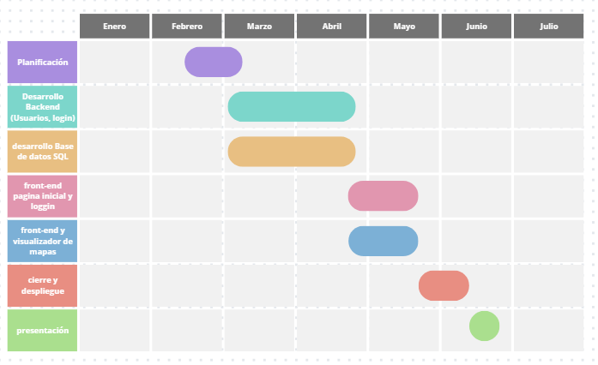

BIBLIOGRAFÍA Y RECURSOS
- Logo e imagen de la portada generado con IA (Gemini)
- Aprende Autenticación de Usuario, Sesión, Cookies y JWT con Node.js – midudev: https://www.youtube.com/watch?v=UqnnhAZxRac&list=PLUofhDIg_38qm2oPOV-IRTTEKyrVBBaU7&index=7
- Realizacioón de esquema UML: https://mermaid.js.org/
- https://openwebinars.net/blog/que-es-json-web-token-y-como-funciona/
- https://leafletjs.com/
- https://centregestor.es/como-cumplir-ley-proteccion-de-datos-lopd/

